Tartare de St Jacques à la truffe
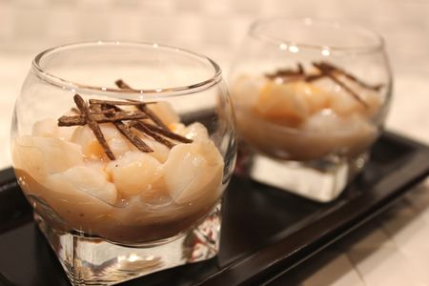
Ingrédients : (pour 2 personnes)
- 6 noix de St Jacques (sans corail)
- 1 citron vert
- 15 g de truffe fraîche
- Sel et poivre
Recette :
Coupez les noix de St Jacques en petits cubes et déposez-les dans un bol. Arrosez-les de citron vert, salez et poivrez. Laissez mariner pendant 30 mn au réfrigérateur.
Répartissez le tartare de St Jacques dans deux verrines et déposez des lamelles de truffe par-dessus. Servez bien frais.

http://www.evacuisine.fr/

